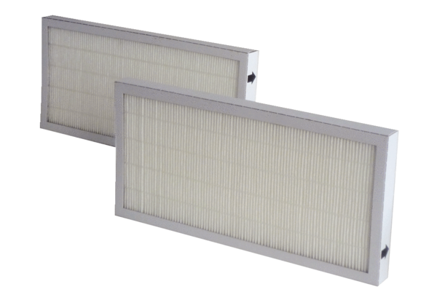Náhradní filtr WRF 180 EC-7Obsah dodávky: 2 kusySortiment: K
Typové číslo: 0093.0047Výrobce: MAICO

